Тема проекта: Сценарий классного часа: Виртуальная экскурсия: «Мир чисел»
Предметная направление: математика
Целевая аудитория: 5-8 класс
Номинация Фестиваля: краткосрочный педагогический проект
Актуальность проекта: Представленная здесь работа посвящена очень интересной проблеме - числа и их роль в нашей жизни. Данная проблема является актуальной в связи с тем, что именно сейчас возрос интерес к изотерическим наукам, к нумерологии. Установить истинную причину влияния чисел, дат на судьбу человека представляется интересным и полезным. При работе над данной проблемой я сделала некоторый экскурс в историю формирования понятия числа, осознали, какой грандиозный путь прошло человечество от фиксации предметов окружающего мира с помощью зарубок, от пальцевого счета к своему нынешнему представлению о числах. Эволюция обозначений имеет большое значение не только для математиков и историков науки, но и для культурологов, философов, поскольку помогает раскрыть интереснейшие связи, которые привели также к формированию существенных особенностей научного мышления.
Изучение данной проблемы в аспекте научного мировоззрения позволит нам избежать чрезмерного увлечения только числовой мистикой. В процессе работы я собирала материал о числах, задумывались о том, почему одни и те же числа оказывались столь важными в культурах, не связанных между собой (например, у пифагорейцев и майя и др.)
Цель проекта: Расширить кругозор учащихся по теме «Натуральные числа»
Задача проекта: Проследить историю возникновения чисел в мире математики.
Ожидаемые результаты:
- Результат - продукт: виртуальная экскурсия;
- Результат - эффект: образовательный.

Сценарий классного часа: Виртуальная экскурсия: «Мир чисел»
Маршрут и структура виртуальной экскурсии:
- История чисел
- Числа в нашей жизни
- Дата дня рождения и число имени
- Дом, в котором я живу
- Что день грядущий нам готовит?
- Эпилог
Послайдовое прохождение экскурсии:
Слайды 1: Пролог
Нумерология - загадочная наука чисел.
Древние были уверены, что все, происходящее
вокруг человека, можно выразить числовым кодом.
Слайды 2:Титульный лист. Представления автора
Слайды 3:
Приглашаем Вас расширить кругозор
знаний о натуральных числах и
убедиться в их влиянии на судьбу человека
Должны заинтересовать учеников и мотивировать их на совершение виртуальной экскурсии.
Слайды 4: Маршрут экскурсии.
- История чисел
2. Числа в нашей жизни
3. Дата дня рождения и число имени
4. Дом, в котором я живу
- Что день грядущий нам готовит?
- Эпилог
Экскурсия может осуществляться в любом порядке.
Слайд 5-26: По данным слайдам рассказывается История чисел.
Проходили многие-многие годы. Менялась жизнь человека. Люди приручали диких животных, и на земле появились первые скотоводы, затем и земледельцы. Постепенно росли знания людей, и чем дальше, тем больше увеличивалась потребность в умении считать и мерить. Скотоводам приходилось пересчитывать свои стада. Земледельцу надо было знать, сколько земли засеять, чтобы прокормить себя до следующего урожая.
Счёт времени по лунным месяцам уже ни годился. Нужен более точный календарь. Нужно было придумать, как их записывать.
Первым способом «записи» чисел были зарубки на палке. Хорошо, если число небольшое - десятки или, в крайнем случае, сотни. А если тысячи? Пока сосчитаешь зарубки, чтобы «прочитать» число пройдёт больше часа. И вот примерно пять тысяч лет назад почти одновременно в разных странах – Вавилонии, Египте, Китае – родился новый способ записи чисел. Записывать не просто зарубками – единицами, а по разрядам: отдельно единицы, отдельно десятки, отдельно сотни. Это было очень важным открытием. Считать и записывать числа теперь стало гораздо легче.
Древние египтяне, так же как мы сейчас, считали десятками. Но специальные значки – цифры у них были только для разрядов: единиц, десятков, сотен, тысяч. Чтоб записать нашу цифру 7, египтянину приходилось рисовать 7 палочек:
I I I I I I I = 7.
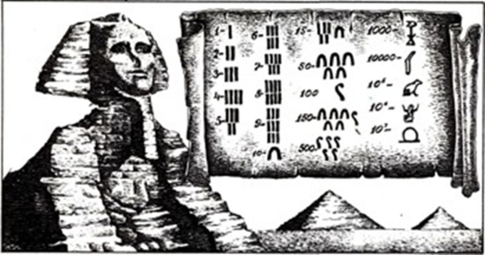
Вавилоняне пользовались всего двумя цифрами. Вертикальная черточка обозначала одну единицу, а угол из двух лежащих чёрточек – десять. Эти чёрточки у них получались в виде клиньев, потому что вавилоняне писали острой палочкой на сырых глиняных дощечках, которые потом сушили и обжигали.
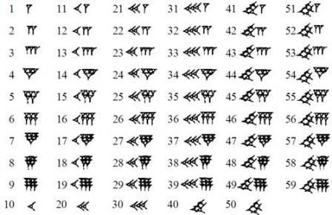
Числа Майя
Около двух тысяч лет назад индейцы майя были гораздо культурнее, чем народы, жившие в то время в Европе.
Майя считали двадцатками. Числа от 1 до 20 обозначались точками и чёрточками.
Если под числом был нарисован особый значок в виде глаза, это значило, что число надо увеличить в двадцать раз. Получались уже не единицы, а двадцатки – второй разряд.
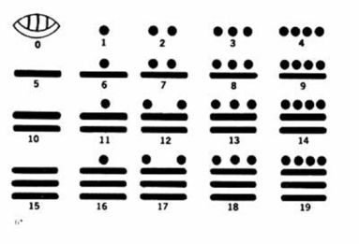
Если глаз был нарисован дважды, то число надо было дважды умножить на двадцать. Это был третий разряд – четырехсотки. Изображение глаза играло у майя ту же роль, что у нас цифра нуль. Только они рисовали глаз не рядом с числом, а под ним.
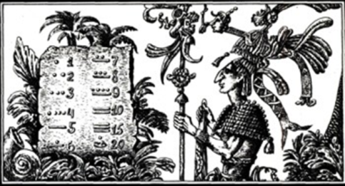
Славянская кириллическая нумерация
Эта нумерация была создана вместе со славянской алфавитной системой для перевода священных библейских книг для славян греческими монахами братьями Кириллом и Мефодием в IX веке. Эта форма записи чисел получила большое распространение в связи с тем, что имела полное сходство с греческой записью чисел. До XVII века эта форма записи чисел была официальной на территории современной России, Республики Беларусь, Украины, Болгарии, Венгрии, Сербии и Хорватии. До сих пор православные церковные книги используют эту нумерацию.
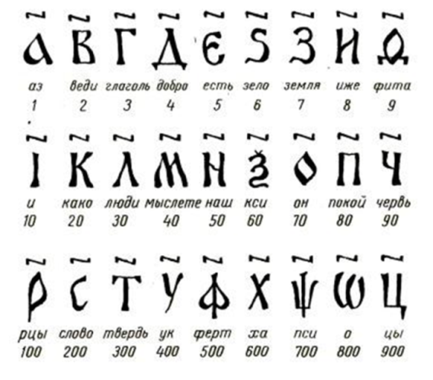
Китайские числа
Китайцы, как и египтяне, пользовались десятичной системой счёта. Вот здесь нарисованы китайские иероглифы – цифры:
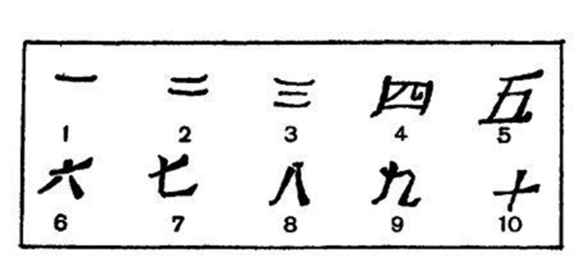
Римские числа
В римской системе есть специальные знаки для единицы (I), пяти (V), десяти (X), пятидесяти (L), ста (С), пятисот (D) и тысячи (М).
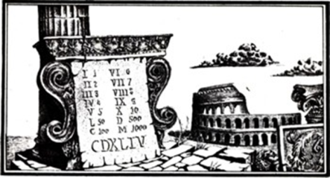
Предлагаю вашему вниманию рассказ о магическом ряде.
Французский математик и знаменитый физик XVIII – XIX вв. П. Лаплас так писал об магическом ряде: «Мысль выражать все числа девятью знаками, придавая им, кроме значения по форме, ещё значение по месту, настолько проста, что именно из – за этой простоты трудно понять, насколько понять, насколько она удивительна. Как нелегко было прийти к этому методу, мы видим на примере величайших гениев греческой учёности Архимеда и Аполлония, от которых эта мысль осталось скрытой».
– число цели, которое проявляется в форме агрессивности и амбиции – всего, что начинается с «А», первой буквы алфавита.
– число антитеза с такими крайностями, как день и ночь. Оно стоит за равновесие и контраст и поддерживает устойчивость, смешивая позитивные и негативные качества.
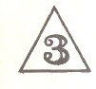– означает неустойчивость и символизирует треугольником, который представляет прошлое, настоящее и будущее. Оно объединяет талант и весёлость и символизирует собой приспосабливаемость.
– означает устойчивость и прочность, представлена квадратом – сторонами космоса, временами года и элементами «огня», «земли», «воздуха» и «воды». Это самое примитивное число.
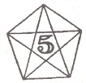 – символизирует риск, достигая своего окончательного результата через путешествия и опыт. Отсутствие в нём стабильности, с одной стороны, может привести к неуверенности, но, с другой стороны, это число является и самым счастливым, и самым не предсказуемым.
- символ надёжности. Это идеальное число, которое делится как на чётное число (2), так и на нечётное (3), объединяя, таким образом, элементы каждого.
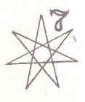 – символизирует тайну, а также изучение и знание как путь исследования неизвестного и невидимого. Это семь правящих планет, семь дней в недели, семь нот гаммы. Семь объединяет целостность 1 с идеальною 6 и образует собственную симметрию, делающую его действительно психическим числом.
– число материального успеха. Оно означает надёжность, доведённую до совершенства, поскольку представлено двойным квадратом. Раздельное пополам, оно имеет равные части (4 и 4). Если его ещё раз разделить, то части тоже будут равными (2, 2, 2, 2), показывая четырёхкратное равновесие.
– символ всеобщего успеха, самое большое из всех элементарных чисел. Оно объединяет черты целой группы, что делает его контролирующим фактором, если оно развито в полной степени. Как трёхкратное числу 3, девятка превращает неустойчивость в стремление.
РОКОВЫЕ ЧИСЛА КОРОЛЯ ЭДУАРДА VII.
Основные моменты жизни английского короля Эдуарда VII представляют большой интерес, как пример повторяющихся значимых чисел и их роли в судьбе человека.
Он родился 9 ноября 1841 года (с числом даты рождения 9) и был назван Альбертом Эдуардом (Albert Edward) – в каждом имени по 6 букв. Следовательно, число его имени равно 6. Сумма чисел имени составляет 12 (6 +6) и сокращается до 3 (1 + 2 = 3), и это третье число образует с первыми двумя числовой ряд 3, 6, 9.
Будучи принцем Уэльским, он совершил поездку в Канаду (6 букв) и Соединенные Штаты (United States 6 + 6 = 12 = 3) в 1860 году(1 + 8 + 6 = 15 = 1 + 5 =6). В 1863 году (1 + 8 + 6 + 3 = 18 = 9 жениться на принцессе Датской Александре (Aleksandra; 9 букв), дочери короля Кристиана (Christian; 9 букв)
В 1869 году (1 + 8 + 6 + 9 = 2 + 4 = 6) посещает Египет во время завершения строительства Суэцкого канала (Suez Canal; 9 букв). Спустя 6 лет Англия устанавливает контроль над каналом. В 1890 году (1 + 8 + 9 = 18 = 1 + 8 = 9) принц оказывается замешанным в одной авантюре, которая едва не стоила ему популярности, но, в конечном счёте, с честью выходит из этого испытания, что ещё раз подтверждает силу значимого числа 9. В 1899 году – ещё один год «девятки» - в него стрелял не состоявшийся убийца по имени Сипидо (6 букв), но попытка покушения была безрезультатной.
Когда королева Виктория умерла в 1901 году принц Уэльский унаследовал престол, но из – за англо – бурской войны, начавшейся в 1899 году, коронация была отложена до конца 1902 года (дающего в сумме число 3).
Таким образом, война началась в значимый год 1899, когда он был лишь принцем, и закончилась в первый значимый год после того, как он стал королём 1902. Примечательно также, что ему шёл 60–й год, когда он унаследовал корону, и был, коронован в возрасте 60 лет, что подчёркивает важность значимого числа 6.
Наконец, вместо того, чтобы взойти на престол под именем Альберт, он выбрал имя Эдуард и став, таким образом, Эдуардом Седьмым, «добавив» 6 предыдущих имен к своему титулу.
Затем начинается самое невероятное. Отложенная коронация была назначена на конец июня 6 – й месяц; но вместо 27 (2 + 7) её наметили провести 28 июня. В последнюю минуту король серьёзно заболел, и коронацию пришлось снова отменить. Он был оперирован 24 числа (2 + 4 = 6). Новая коронация была назначена на 9 августа, что полностью отвечало требованиям арифметике. Со значимыми числами 6 и 9 в своей судьбе Эдуард VII, коронованный 9 числа, царствовал в течение 9 лет – 1911 года – умер 6 мая. Эта дата, как и день, когда он был оперирован, соответствовало значимому числу – 6, которое вновь проявило свой зловещий смысл.
Самым значительным является тот факт, что король Эдуард VII умер на 69 году жизни в возрасте, соединившем в себе 2 числа, которые проявлялись как значимые на всём его жизненном пути, от рождения до смерти. Число 9 было числом его судьбы. Оно сопровождало его не только всю жизнь, но и после смерти - на его похоронах присутствовало 9 королей.
Слайды 27: Дата дня рождения и число имени.
Когда человек появляется на свет, он не знает ещё, что его появление в этом мире уже предопределено биоритмами природы, движением планет…
А все вокруг, даже имя, можно выразить числовыми вибрациями. Так играют ли они какую-нибудь роль в нашей судьбе?
Древние были уверены, что все, происходящее вокруг человека, можно выразить числовым кодом. Это легко проверяется на фактах из прошлого. Но каким бы увлекательным не было изучение исторических дат и вселенских проблем, главный аспект нумерологии – человеческая жизнь. Оказывается, эта древняя наука способна рассказать нам много интересного о нас самих. О тех, с кем пересекаются наши пути в личной жизни, учёбе, игре, работе, бизнесе…
Нумерология - загадочная наука чисел. Некоторые ученые утверждают, что это - наследие древних Ариев. Другие не менее жарко доказывают, что родина нумерологии - Древняя Греция.
Далее предлагаем слушателям взять листочки и ручки, проведём исследование.
Некоторые даты находятся в гармонии с вибрирующими числами личности.
Самые простые из них - числа дня рождения.
Число дня рождения неизменно, оно постоянно в жизни человека и представляет вибрирующее влияние, существующее со времени появления малыша на свет. Однако, в какой то степени оно может определить характер человека или управлять его судьбой, его будущим.
Рассчитаем магический код Николая Ивановича Лобачевского — русского математика. День рождения Николая Ивановича 1 декабря 1792. Чтобы определить число личности нужно сложить:
1+1+2+1+7+9+2=23=2+3=5
Имя: Коля 3+7+4+6=20
2 +0=2
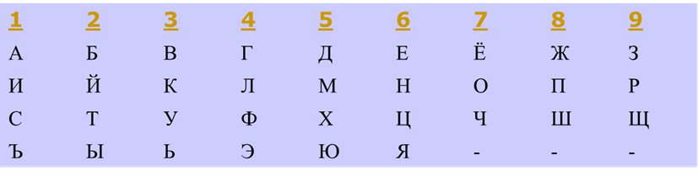
Люди числа 5 не любят ограничений, всегда стараются вырваться наверх, в чем бы ни заключалась их профессия или занятие. Они желают стать лидерами, «главой», и как лидеры они поддерживают свой авторитет.
Известный английский математик Уильям Клиффорд назвал Лобачевского «Коперником геометрии». Николай Иванович в течение 40 лет преподавал в Казанском университете, в том числе 19 лет руководил им в должности ректора; его активность и умелое руководство вывели университет в число передовых российских учебных заведений.
А теперь предлагаем Вам рассчитать свой магический код. Обратите внимание на расшифровку каждой цифры.
Слайды 28-39: Магический код чисел дня рождения
В виде интерактивной ленты.
1 - Это символ действия и честолюбия. Человек с числом дня рождения 1 достигнет новых высот только прямым и прогрессивным путём. Следует избегать эгоизма и корыстолюбия своеволия и своенравия. Люди числа 1 не любят ограничений, всегда стараются вырваться наверх, в чем бы ни заключалась их профессия или занятие. Они желают стать лидерами, «главой», и как лидеры они поддерживают свой авторитет.
Люди рождения числа 1 активны, склонны к нововведениям, сильные, ведущие личности с хорошими организаторскими способностями.
2 - Люди числа 2 по натуре мягки, добры, впечатлительны. Артистичны и романтичны. Как и люди числа 1, они очень изобразительны, но не очень настойчивы при воплощении своих идей в жизнь. Эти люди должны избегать крайностей, думать и заботиться не только о других, но также и о себе. Они хорошие проектировщики, но не исполнители.
Люди числа 2 излишне снисходительны, пассивны, легко подчиняются силе.
3 - Как число дня рождения 3 быстрее всех остальных чисел раскрывает свои черты, особенно острый и интуитивный разум, способность быстро и легко усваивать знания, часто в весьма раннем возрасте. Три – это символ творческого совершенства, многообразия и поста.
Люди числа 3 чрезвычайно добросовестны в выполнении своих обязанностей, исключительно горды, не любят быть в долгу, стремятся к независимости и раздражаются от малейших огорчений.
4 - Люди с числом 4 надёжны, устойчивы и окружены друзьями. Их честные и постоянные усилия приносят признание.
Лучший совет людям с числом 4 – всё время продолжать заниматься и изучать что-либо новое. Им следует, прежде всего, ценить свою важность, так как их надёжность всегда необходима обществу.
Среди людей с числом рождения 4 много несчастливых, унылых, тусклых, трудных, нищих.
5 - Как число дня рождения 5 символизирует исполненную энтузиазма натуру, любящую приключения и рискованные мероприятия.
Люди числа 5 легко находят друзей и хорошо ладят с рождёнными под знаками почти всех других чисел, но лучшие друзья для них – те, кто родился под их собственным числом 5.
Главный недостаток людей в том, что они часто доходят до нервных срывов, под влиянием малейшего давления легко теряют самообладание, становятся раздражительными, неспособным проявлять терпимость к чужим недостаткам.
6 - Как число рождения 6 натуры честные, откровенные, надёжные. Взгляды у них - прогрессивные, но с желанием создать себе имя, добиться уважения и расположения окружающих, поддерживать среди друзей мир и спокойствие, улучшать их жизненные условия.
По натуре они склонны быть терпимыми, всегда среди друзей стремятся поддерживать гармонию и улучшать окружающие их условия жизни.
7 - Как число дня рождения 7 символизирует тайну, а также знание.
С этим числом рождаются и философы, и затворники, мыслители и отшельники. Также люди, родившиеся под знаком 7 очень независимы и имеют ярко выраженную оригинальность. Мыслят деловыми категориями, и, как правило, их планы бывают весьма удачны, если только они осуществляют их.
Они не любят ходить протоптанными тропами, создают собственную религию, но такую, которая в первую очередь апеллирует к воображению и мистике.
8 - В астрологии число 8 символизирует планету Сатурн, которая также называется планетой Судьбой.
Одна сторона природы этого числа представляет переворот, революцию, анархию, капризность, непостоянство и эксцентричность. Другая – Философское мышление, твёрдую склонность к оккультным наукам, религиозную приверженность, сосредоточенность на цели, рвение, усердие в любом деле, которому отдаешься, и фатальную перспективу, окрашивающую все действия.
Как число дня рождения 8 – это бизнес, предприимчивость, неустрашимость во всех сферах жизни, особенно в коммерции и индустрии.
9 - Как число дня рождения 9 символизирует сильную личность с потенциальным интеллектом, способную к высокому развитию.
Эти люди обладают чудесными магнетическими качествами, и если они их правильно используют, их успех может быть неограниченным.
Люди числа 9 – борцы во всём, за что бы они ни брались в жизни. Характер у людей числа 9 вспыльчивый, они резки, импульсивны, независимы и всегда стремятся быть сами себе хозяевами. Они обладают отвагой, из них получаются отличные солдаты, борцы и лидеры в любом деле, которому они отдают себя.
Слайд 40: Дом, в котором я живу
«Номер дома, в котором мы живём, не только говорит о нас, но и оказывает определённое влияние на наше поведение и наши поступки».
Для того, чтобы понять, что скрывается за номером вашего дома, достаточно сложить все цифры, его составляющего. Скажем, вы живёте в доме № 40. 4 + 0 = 4. Значит, нужно посмотреть, что означает цифра 4 по нумерологическим кодам.
Предлагаем слушателям рассчитать код.
Слайды 41-50: Нумерологический код.
В виде интерактивной ленты.
ЦИФРА 1. Обозначает, что вы – человек волевой и решительный, способный идти к достижению поставленной цели. Живя в этом доме, вы будете полны энергии, открывающей путь к успеху.
ЦИФРА 2. Ваш дом – «добрый» дом: полный радости, жизни, любви, духовности. В таких домах лучше спится молодожёнам, ибо положительный заряд сохранится на всю жизнь. Однако воспринимайте всё происходящее легко, без комплексов. Усложняя бытие, вы вступает в конфликт с духом самого дома.
ЦИФРА 3. Жизнь в доме с таким номером способствует творчеству, созиданию, развитию артистических и изобретательских талантов.
ЦИФРА 4. Если вы решили создать семью, родить ребёнка, нет для вас лучше дома. Вы будете счастливы и любимы.
ЦИФРА 5. Если вы привыкли быть лидером в семье и обладаете большим чувством ответственности, дом как раз для вас. Правда, не будет не достатка в неожиданностях и стремительных переменах, но по натуре своей вы авантюрист, а потому для вас главное – не жить в доме, а возвращаться в него.
ЦИФРА 6. Вы - домосед и любите семейный уют, обожаете жену, детей и домашних животных. Вы всегда готовы первым прийти на помощь, участвуете в благотворительных деяниях. Но вы – не ведущий, а ведомый по натуре. Зато любите работать в коллективе.
ЦИФРА 7. Если вы решили заняться коммерцией, бизнесом, то вы поселились в правильном месте. Положительное поле, излучаемое этим домом, поможет вам в ваших начинаниях.
ЦИФРА 8. Денежный дом! Вам должно везти в финансовых операциях.
ЦИФРА 9. Осторожно! Дом находится как в положительном поле, так и в отрицательном. Если вы оптимистичны и энергичны, всё будет в порядке. Но если вы – меланхолик и нюня, пиши, пропало! Такой дом ни ошибок, ни слабостей не прощает.
Слайд 51: Что день грядущий нам готовит?
Многие люди убеждены, что в жизни у них бывают дни «хорошие» и «плохие». Естественно стремление человека прогнозировать свою индивидуальную деятельность на ближайшее время. Это можно сделать, используя простые расчёты и символы цифр.
Для этого надо определить сумму дня своего дня рождения и текущего, который вас интересует. А затем заглянуть в таблицу трактовки чисел в этом аспекте. Цифры «подскажут» вам, какая деятельность предпочтительнее в намеченный день. Стоит ли начинать новое дело или воздержаться.
Предлагается рассчитать код дня.
По схеме: день рождения 4 октября 2001г
день грядущий 1 сентября 2013 г
4+1+0+2+0+0+1=8
1+0+9+2+0+1+3=16
1+6=7
8+7=15
1+5=6
Слайды: 52-61: Ключевой символ дня
В виде интерактивной ленты.
1 – день для определения прямых-действий с одной целью. Время для немедленного и эффективного решения любой проблемы. Хорош для начинания новых практических дел, особенно заключения договоров и контрактов, манипуляций с нотариальными бумагами, для осуществления несложного плана, требующего быстрого решения.
2 – день контрастов: или с хорошим началом и плохим концом, или, наоборот. В этот день лучше находиться в стороне от активных поступков и позволить действовать другим за исключением тех случаев, когда ваша работа позволяет делать это без волнений и тревог, принося душевное удовлетворение.
3 – день для начинания новых проектов, осуществления активного сотрудничества, соавторства, но только не для концентрации мысли на одной – единственной цели. Также в этот день нельзя наносить вред другим, нельзя вставлять палки в колёса чужой телеги. Очень хорош для различных встреч, особенно деловых, для поездок и путешествий, веселья, развлечений.
4 - день привычных дел и завершения небольших работ. Самое лучшее – остаться дома и сосредоточится на задуманной идее, которую предстоит самому же и выполнять. Отказываться от всех развлечений! Это день, отданный работе. Не следует затевать важных дел и заниматься спекулятивной деятельностью.
5 – день внезапностей и неожиданностей, исполненный энергии, возбуждения, полный приключений. Рискуйте, только будучи уверенным, что задуманное вами реалистично и достойно внимания. За новый проект беритесь, когда уверены, что у него есть твёрдая основа, что проект этот необходим. Путешествия предпринимайте только с благородной целью. В этот день может прийти долгожданный успех, давно начатые дела принесут благоприятные результаты.
6 – день доброй воли и взаимопонимания, гармонии, комфорта и непринуждённости. Откажитесь от быстрых решений, новых начинаниях, предприятий, от принятии вызова. Этот день хорош для хозяйственных дел, конференций, общественных собраний, для встреч с друзьями и единомышленниками, с близкими и родными, для дипломатических миссий без конфликтных ситуаций.
7 – день благоприятен для размышлений, учёбы и интеллектуальных занятий, научно- исследовательской работы, новооткрытый, для изобретений или их официальных признаний, а также для всех видов и жанров искусств и художеств. Хорошо доработать начатые дела, получать советы и рекомендации. Присущий ему фактор таинственности может способствовать осуществлению предчувствия, связанного с какой- либо важной вещью, делом или событием. Нередко он становится днём счастья.
8 – день больших и важных дел, когда стремительные события приносят благоприятные результаты, когда важные и серьёзные решения завершаются быстро и легко, финансовые сделки и капиталовложения приносят большую прибыль, когда масштабная цель требует объединить мелкие организации в тресты, концерны, ассоциации и федерации.
9 – день свершений. Хороши для начинания перспективных дел, объявления важных планов, усиления связей и контактов. Это день личного триумфа, осуществлённого честолюбия, особенно у людей из мира искусства, день благоприятных возможностей для коммерческих и финансовых дел.
Слайд 62: Эпилог.
Поработав со многими источниками, можно сделать вывод, что все можно сосчитать, предвидеть: рождение человека, биоритмы его жизни, создание семьи, удачные и неудачные дни в карьере, обобщении с людьми. Наконец, просчитать свою судьбу. Самочувствие, острота ощущений, успехи людей и многое другое меняются во времени и подчиняются неким планетарным законом. А из личного опыта мы знаем, что жизнь «полосата» - то черное, то белое, то нечто среднее между ними.
Подводя итог нашей виртуальной экскурсии, хочется сказать, что я не стремилась изложить основы и историю математики, а лишь хотели привлечь внимание к непознанному. Вы узнали, сколько интересного таит связь в себе любое число, как оно связано с тайной имени, датой рождения и личными значимыми для нас датами.
И можно точно утверждать, что различные комбинации натуральных чисел влияют на судьбу человека!
Cписок используемой литературы:
1. Барбара Дж. Бишон. Нумерология. – 1990г.
2. Бородин А. И. Число и мистика. – Донец, 1972г.
3. Бурау И. Я. Загадки мира цифр и чисел. М., 1994г.
4. Перельман Я. И. Числа в твоей судьбе. – Красноярск, 1992г.
Информационные источники:
Слайд 1.
- Цифры:
- http://a.d-cd.net/ff27d4u-960.jpg
- http://www.uznayvse.ru/images/stories/uzn_1337230518.jpg
- http://astropro.ru/img/xjyp9mmiic/ph4sszc4a8.jpg
- Слайд 3.
- http://www.newfresh.name/img/00099/00185/15-08-2011-2.jpg цифры
- Слайд 4. http://www.johnstown.k12.oh.us/49914321112335/lib/49914321112335/Picture24.gif история
- http://i031.radikal.ru/1104/45/62eecf4a677d.jpg Лобачевский Н.И.
- http://www.atele.biz/adv.jpg вопросы
- http://pesnu.ru/1sent.jpg ученик
- фотография из личного архива
- Слайд 5.
- http://www.runitsa.ru/userfiles/1932/image/389/5.png обозначения чисел
- Слайд 6. http://upload.wikimedia.org/wikipedia/commons/e/e6/Finger_counting_Russia_12.png?uselang=ru
- http://www.braintools.ru/wp-content/uploads/2010/10/image046.png
- http://www.braintools.ru/wp-content/uploads/2010/10/image045.png
- Слайд 7.
- http://www.braintools.ru/wp-content/uploads/2010/10/image045.png
- http://upload.wikimedia.org/wikipedia/commons/b/b5/RomanAbacusRecon.jpg?uselang=ru
- http://upload.wikimedia.org/wikipedia/commons/7/72/Soroban.JPG
- Слайд 8.
- http://svyato.net/uploads/posts/2011-03/1300122129_20700-5.jpg
- Слайд 9. http://upload.wikimedia.org/wikipedia/commons/1/16/Babylonian_numerals.jpg?uselang=ru
- Слайд 10.
- http://historic.ru/books/item/f00/s00/z0000013/pic/st000_21.jpg
- http://svyato.net/uploads/posts/2011-03/1300222357_20900-13.jpg
- Слайд 11.
- http://900igr.net/datai/informatika/CHisla/0006-020-Nepozitsionnye-sistemy-schislenija.jpg
- Слайд 12
- http://upload.wikimedia.org/wikipedia/commons/c/cc/Quipu.png
- http://upload.wikimedia.org/wikipedia/commons/a/a6/Chasqui3.JPG?uselang=ru
- Слайд 13.
- http://kolizej.at.ua/_fr/1/6060368.jpg
- Слайд 14.
- http://svyato.net/uploads/posts/2011-03/1300120506_20500-3.jpg
- Слайд 15.
- http://www.univer.omsk.su/omsk/Edu/Math/llaplas.jpg
- Слайд 26. https://upload.wikimedia.org/wikipedia/commons/thumb/8/88/King_Edward_VII_by_Sir_(Samuel)_Luke_Fildes.jpg/386px-King_Edward_VII_by_Sir_(Samuel)_Luke_Fildes.jpg?uselang=ru
- Слайд 27.
- http://upload.wikimedia.org/wikipedia/commons/thumb/4/4d/Lobachevsky_03_crop.jpg/357px-Lobachevsky_03_crop.jpg?uselang=ru
- Слайд40. Фотография из личного архива
- Слайд 51.
- http://s53.radikal.ru/i141/0811/ec/f7caafddb99b.png
- http://s017.radikal.ru/i432/1111/6a/a260a4875990.jpg
- Слайд 53 http://images.reklama.com.ua/2012-01-06/1278534/photos0-800x600.jpeg
- Слайд 54 http://live4fun.ru/pictures/img_14197151_53_2.jpg
- Слайд 55 http://ds564szao.mskobr.ru/images/cms/data/mat2.jpg
- Слайд56http://2.bp.blogspot.com/-Pv6C0Jtup_o/TujciT2mC2I/AAAAAAAABB8/kq6JX4CyP-s/s1600/376499_194596123954197_120253528055124_450806_1660374973_n.jpg
- Слайд 57 http://img12.nnm.ru/e/9/6/a/8/7ef436e7f3e45806d4948a61341.jpg
- Слайд 58 http://s60.radikal.ru/i170/1207/28/10b49d1335cf.jpg
- Слайд 59 http://nikiforova.uim5.ru/files/Risunok2(1).jpg
- Слайд 60 http://cs306812.userapi.com/v306812402/2ff2/ojQGIvtF-CI.jpg
- Слайд61 http://kinderlibrary.files.wordpress.com/2009/12/1923441_fad93be8.jpg?w=391&h=457
- слайд 62. http://img0.liveinternet.ru/images/attach/c/2/70/969/70969076_1298215839_50.jpg
- http://nymerologiya.ru/
- http://numerolog.lv/index/0-2
57.http://look2book.ru/book/b_esoteric/10312-daty-i-sudby-bolshaya-kniga- numerologii.html
- http://imechko.net/numerologia.html
- http://sch69.narod.ru/mod/1/6506/hystory.html
- http://bobrinka.n-varshavka.omskedu.ru/site5/tekst/Kabuldinovachisla.htm
- http://free-math.ru/publ/velikie_matematiki/lobachevskij_nikolaj_ivanovich/22-1-0-260
- http://numerology.yaxy.ru/znca.html
- http://sch69.narod.ru/mod/1/6506/hystory.html
- http://ru.wikipedia.org/wiki/%D0%9F%D0%B0%D0%BB%D1%8C%D1%86%D0%B5%D0%B2%D1%8B%D0%B9_%D1%81%D1%87%D1%91%D1%82

- http://www.braintools.ru/article/946
- http://ru.wikipedia.org/wiki/%C0%E1%E0%EA
- https://ru.wikipedia.org/wiki/%D0%9C%D0%B0%D1%82%D0%B5%D0%BC%D0%B0%D1%82%D0%B8%D0%BA%D0%B0_%D0%B2_%D0%94%D1%80%D0%B5%D0%B2%D0%BD%D0%B5%D0%B9_%D0%93%D1%80%D0%B5%D1%86%D0%B8%D0%B8
- http://www.dopinfo.ru/data/03figures/05.php
- http://averyanova-ekaterina.narod.ru/maya.html
- http://museum.comp-school.ru/show.php?id=193
- http://ru.wikipedia.org/wiki/%D0%9A%D0%B8%D0%BF%D1%83
http://ru.wikipedia.org/wiki/%CA%E8%F2%E0%E9%F1%EA%E8%E5_%F6%E8%F4%F0%FB

